# Bài tập cuối chương 1 trang 42

*Chỉ từ 500k mua trọn bộ Giáo án Toán 11 Chân trời sáng tạo bản PPT trình bày khoa học, đẹp mắt (Chỉ 70k cho 1 bài giảng bất kì):*  
**B1:** Gửi phí vào tài khoản **0711000255837 - NGUYEN THANH TUYEN -** Ngân hàng Vietcombank **(QR)**  
**B2:** Nhắn tin tới zalo **Vietjack Official - nhấn vào đây** để thông báo và nhận giáo án.  
Xem thử tài liệu tại đây: **Link tài liệu**  
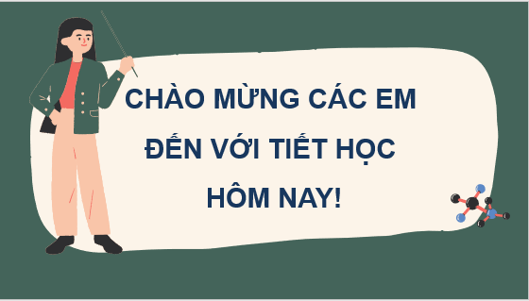  
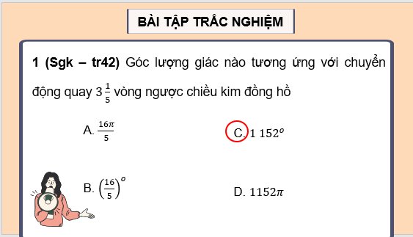  
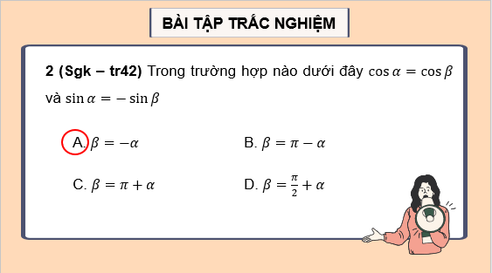  
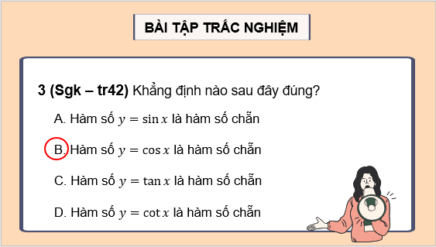  
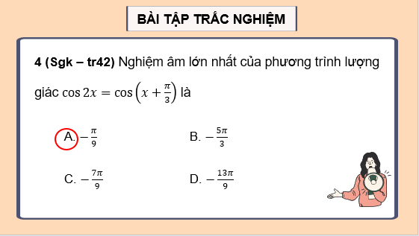  
.....................................  
.....................................  
.....................................  
**Giáo án Toán 11 (Chân trời sáng tạo): Bài tập cuối chương 1**  
**I.** **MỤC TIÊU**  
**1. Kiến thức**  
Ôn lại và củng cố về:  
- Góc lượng giác, số đo của góc lượng giác, hệ thức Chales cho các góc lượng giác, đường tròn lượng giác, giá trị lượng giác của góc lượng giác, hệ thức lượng giác cơ bản, mối quan hệ giữa các giá trị lượng giác: đối nhau, bù nhau, phụ nhau, hơn kém nhau π.  
- Các phép biến đổi lượng giác cơ bản: công thức cộng; công thức góc nhân đôi; công thức biến đổi tích thành tổng và công thức biến đổi tổng thành tích.  
- Hàm số lượng giác và đồ thị.  
- Phương trình lượng giác cơ bản và cách giải.  
**2. Năng lực**  
**• Năng lực chung:**  
- Năng lực tự chủ và tự học trong tìm tòi khám phá.  
- Năng lực giao tiếp và hợp tác trong trình bày, thảo luận và làm việc nhóm.  
- Năng lực giải quyết vấn đề và sáng tạo trong thực hành, vận dụng.  
• **Năng lực riêng:**  
- Tư duy và lập luận toán học: So sánh, phân tích dữ liệu tìm ra mối liên hệ giữa các đối tượng đã cho và nội dung bài học về góc lượng giác, giá trị lượng giác của góc lượng giác, hàm số lượng giác và phương trình lượng giác.  
- Mô hình hóa toán học, giải quyết vấn đề toán học: vận dụng các kiến thức toán học vào các bài toán thực tế.  
- Sử dụng công cụ, phương tiện học toán.  
**3. Phẩm chất**  
- Có ý thức học tập, ý thức tìm tòi, khám phá và sáng tạo, có ý thức làm việc nhóm, tôn trọng ý kiến các thành viên khi hợp tác.  
- Chăm chỉ tích cực xây dựng bài, có trách nhiệm, chủ động chiếm lĩnh kiến thức theo sự hướng dẫn của GV.  
**II. THIẾT BỊ DẠY HỌC VÀ HỌC LIỆU**  
**1. Đối với GV**  
SGK, Tài liệu giảng dạy, giáo án, đồ dùng dạy học, thước thẳng có chia khoảng, phiếu học tập.  
**2. Đối với HS**  
SGK, SBT, vở ghi, giấy nháp, đồ dùng học tập (bút, thước...), bảng nhóm, bút viết bảng nhóm, sơ đồ kiến thức chương làm theo nhóm.  
**III. TIẾN TRÌNH DẠY HỌC**  
**A. HOẠT ĐỘNG KHỞI ĐỘNG (MỞ ĐẦU)**  
**a) Mục tiêu:**  
- HS nhớ lại các kiến thức đã học của chương I.  
**b) Nội dung:** HS suy nghĩ trả lời câu hỏi theo sự hướng dẫn của GV.  
**c) Sản phẩm:** HS trả lời được câu hỏi về góc lượng giác, giá trị lượng giác của góc lượng giác, hàm số lượng giác và phương trình lượng giác.  
**d) Tổ chức thực hiện:**  
**Bước 1: Chuyển giao nhiệm vụ:**  
- GV cho HS trả lời nhanh các câu hỏi trắc nghiệm, yêu cầu HS giải thích các câu hỏi **1, 2, 3, 4, 5, 6 (SGK – tr42)**.  
**Bước 2: Thực hiện nhiệm vụ:** HS suy nghĩ trả lời nhanh các câu hỏi, yêu cầu giải thích.  
**Bước 3: Báo cáo, thảo luận:** GV gọi một số HS trả lời, HS khác nhận xét, bổ sung.  
**Bước 4: Kết luận, nhận định:** GV đánh giá kết quả của HS, trên cơ sở đó dẫn dắt HS vào bài học.  
**Đáp án:**  
**Bài 1.**  
**Đáp án đúng là: C**  
Mỗi vòng kim đồng hồ quay là: 2π nên góc lượng giác quét được khi quay 3153(1)/(5) vòng là 315.2π=3.2π+2π53(1)/(5).2π=3.2π+(2π)/(5) rad.  
Khi đó điểm biểu diễn cho các góc lượng giác này có công thức số đo tổng quát là 2π5+k2π,k∈Z(2π)/(5)+k2π,k∈ℤ.  
Xét 16π5=2π5+k2π(16π)/(5)=(2π)/(5)+k2π⇔k=75∉Z⇔k=(7)/(5)∉ℤ. Do đó góc này không tương ứng với góc đã cho.  
Xét (165)ο=π.165180(16)/(5)^(ο)=(π.(16)/(5))/(180)=4π225=2π5+k2π=(4π)/(225)=(2π)/(5)+k2π⇔k=−43225∉Z⇔k=−(43)/(225)∉ℤ. Do đó góc này không tương ứng với góc đã cho.  
Xét 1152°=π.1152180=32π51  152°=(π.1  152)/(180)=(32π)/(5)=2π5+k2π⇔k=3∈Z=(2π)/(5)+k2π⇔k=3∈ℤ. Do đó góc này tương ứng với góc đã cho.  
Xét 1152π=2π5+k2π1  152π=(2π)/(5)+k2π⇔k=28795∉Z⇔k=(2879)/(5)∉ℤ. Do đó góc này không tương ứng với góc đã cho.  
**Bài 2.**  
**Đáp án đúng là: A**  
+) Xét β = – α, khi đó:  
cosβ = cos(– α) = cosα;  
sinβ = sin(– α) = – sinα hay sinα = – sinβ .  
Do đó A thỏa mãn.  
+) Xét β = π – α, khi đó:  
cosβ = cos(π – α) = – cosα;  
sinβ = sin(π – α) = sinα.  
Do đó B không thỏa mãn.  
+) Xét β = π + α, khi đó:  
cosβ = cos(π + α) = – cosα;  
sinβ = sin(π + α) = – sinα.  
Do đó C không thỏa mãn.  
+) Xét β=π2+αβ=(π)/(2)+α, khi đó:  
cosβ = cos(π2+α(π)/(2)+α) = – sinα;  
sinβ = sin(π2+α(π)/(2)+α) = cosα.  
Do đó D không thỏa mãn.  
**………………………………………….**  
**………………………………………….**  
**………………………………………….**  
**Tài liệu có 14 trang, trên đây là tóm tắt 4 trang đầu của Giáo án Toán 11 Bài tập cuối chương 1 Chân trời sáng tạo.**  
Xem thử và mua tài liệu:  
Link tài liệu (PPT)  
Link tài liệu (word)